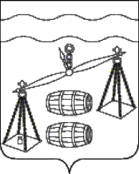

Администрация сельского поселения

«Деревня Глазково»

Калужская область

П О С Т А Н О В Л Е Н И Е

|  |  |  |  |
| --- | --- | --- | --- |
| от 16.07.2025г. |  | | № 19 |
| О признании утратившим силу  постановления администрации  СП «Деревня Глазково» | |

Руководствуясь Федеральным [законом](consultantplus://offline/ref=C36D596E1AE7464CF496A8E62E69578FE51C64B7494E44268A99969A2E9C9E95030588A5DE694957hFeFJ) от 06.10.2003 N 131-ФЗ "Об общих принципах организации местного самоуправления в Российской Федерации", руководствуясь Уставом сельского поселения «Деревня Глазково», администрация сельского поселения«Деревня Глазково» **ПОСТАНОВЛЯЕТ:**

1. Постановление администрации сельского поселения «Деревня Глазково» от 18.02.2016 № 7 «Об утверждении порядка формирования, утверждения и ведения планов закупок для обеспечения нужд сельского поселения «Деревня Глазково»» признать утратившим силу.

2. Данное постановление вступает в силу после его официального обнародования

3.Контроль за исполнением настоящего постановления оставляю за собой.

И.о.главы администрации

СП «Деревня Глазково» Т.В.Илкина